Таблица 1
Результаты анкетирования
«Эмоциональное отношение к предмету».
 | Класс
 | 9 ^{А} (%) |  | 9^{Б} (%) |  | 9^{В} (%) |  | 9^{Г} (%)
1. Нравятся ли вам уроки физики?  а) да;  б) нет;  в) если не спрашивают, то да;  г) некоторые | 68  4  8  20 | 74  0  2  24 | 38  9  11  42 | 46  8  6  40 | 53  2  13  32 | 62  2  8  28 | 49  3  19  29 | 61  1  11  27
2.Что вам нравится на уроках физики?  а) слушать учителя  б) решать физические задачи;  в) решать интересные задачи;  г) находить связь физики с другими, более близкими мне науками;  д) выполнять лабораторные работы, ставить опыты;  е) ничего. | 25  18  34  12  11  0 | 31  21  38  8  2  0 | 44  4  11  18  44  3 | 46  12  16  49  51  3 | 31  11  21  16  20  1 | 34  11  24  12  18  1 | 29  14  14  22  20  1 | 33  15  22  20  14  0
3. Как вы считаете, помогает ли использование на уроках физики задач с медицинским, биологическим, художественным, историческим, техническим содержанием сориентироваться в выборе профиля дальнейшего обучения? Нужны ли они?  а) да;  б)нет;  в) не знаю. | 45  2  53 | 78  0  22 | 14  8  78 | 72  4  24 | 31  12  57 | 54  8  38 | 41  14  45 | 64  8  28
4.Помог ли тебе курс «Физика в твоей будущей профессии» лучше представить многообразный мир профессий, выбрать профиль или учебное учреждение для последующего образования?  а) безусловно;  б) ничуть;  в) не задумывался. | 86  2  12 | 78  2  20 | 44  16  40 | 45  11  44 | 52  6  42 | 56  8  36 | 51  7  42 | 55  4  41
* результаты анкетирования представлены в %-ном соотношении: начало предпрофильной подготовки / окончание предпрофильной подготовки по физике за 2004-2005, 2005-2006 учебные годы

Диаграмма 1

Выбор экзамена по физике за курс основной школы и мотивы выбора.

Диаграмма 2

Жизненные и профессиональные ценности учащихся
9-х классов сош №9

Диаграмма 3

Распределение интересов учащихся 9-х классов сош №9 по секциям элективного курса «Физика в твоей будущей профессии» в 2006-2007 учебном году.

4,6%
физика
в работе
биологов и
зоологов
(3 ч)

физика
в энергетике
(3 ч)
физика
в творчестве
детской
игрушки
(3 ч)
физика
в архитектуре,
строительстве
(3 ч)
физика
на службе
у фотографа
(3 ч)
физика
в изобрази-
-тельном
искусстве
(3 ч)

физика
в медицине
(3 ч)
значение
физических
задач
в обучении
и жизни
(3 ч)
физика в работе
конструктора-
-механика
(3 ч)
физика
в метеорологии
(3 ч)
физика
в работе службы
пожарной охраны
(3 ч)
2,3% 1%

2,2%
15,4%

4,6% 12,8%

23,2%
11,6%

8,1% 20,9%

Таблица 2
Уровни сформированности самооценки учащихся
8-9-х классов сош №9

 | Заниженный,  % учащихся | Завышенный,  % учащихся | Адекватный,  % учащихся
Конец 2004-2005 учебного года | 25 | 32 | 43
Конец 2005-2006 учебного года | 12 | 18 | 70

Диаграмма 4

Показатель готовности учащихся 9-х классов сош №9
к профессиональному самоопределению
в 2005-2006 учебном году.

96,1%

17,4%

- совпадение выбора профиля с изученной сферой предметных и профессиональных интересов
63,8%
Обучаются в 2006-2007 учебном году:
Информационно-технологический класс | Гуманитарный  класс | Универсальный класс | Спец. СУЗы | ПУ
26 | 23 | 18 | 16 | 16 | Работает 1 человек

Формальные показатели обученности учащихся с 2003-2004 по 2005-2006 учебный год по физике.

Динамика уровней обученности (НУО, СУО, ВУО) учащихся
7-9 классов.
Диаграмма 5
НУО – низкий уровень обученности
СУО – средний уровень обученности
ВУО – высокий уровень обученности

Диаграмма 6
Средний показатель результативности творческих работ по физике в 8-х классах, организованных по принципу личного желания.

Класс | Количество учащихся, присутствующих на уроке | Количество учащихся принявших участие в творческой работе | Успешность выполнения работы
8а | 23 | 18 | 78%
8б | 16 | 10 | 63%
8в | 12 | 9 | 75%
8г | 20 | 14 | 70%

Диаграмма 7
Динамика развития коммуникативных способностей
учащихся 9-х классов.

Показатель креативности учащихся.

Пример 1 задачи по физике творческого уровня на тему
«Строение атома и атомного ядра. Использование энергии атомных ядер»

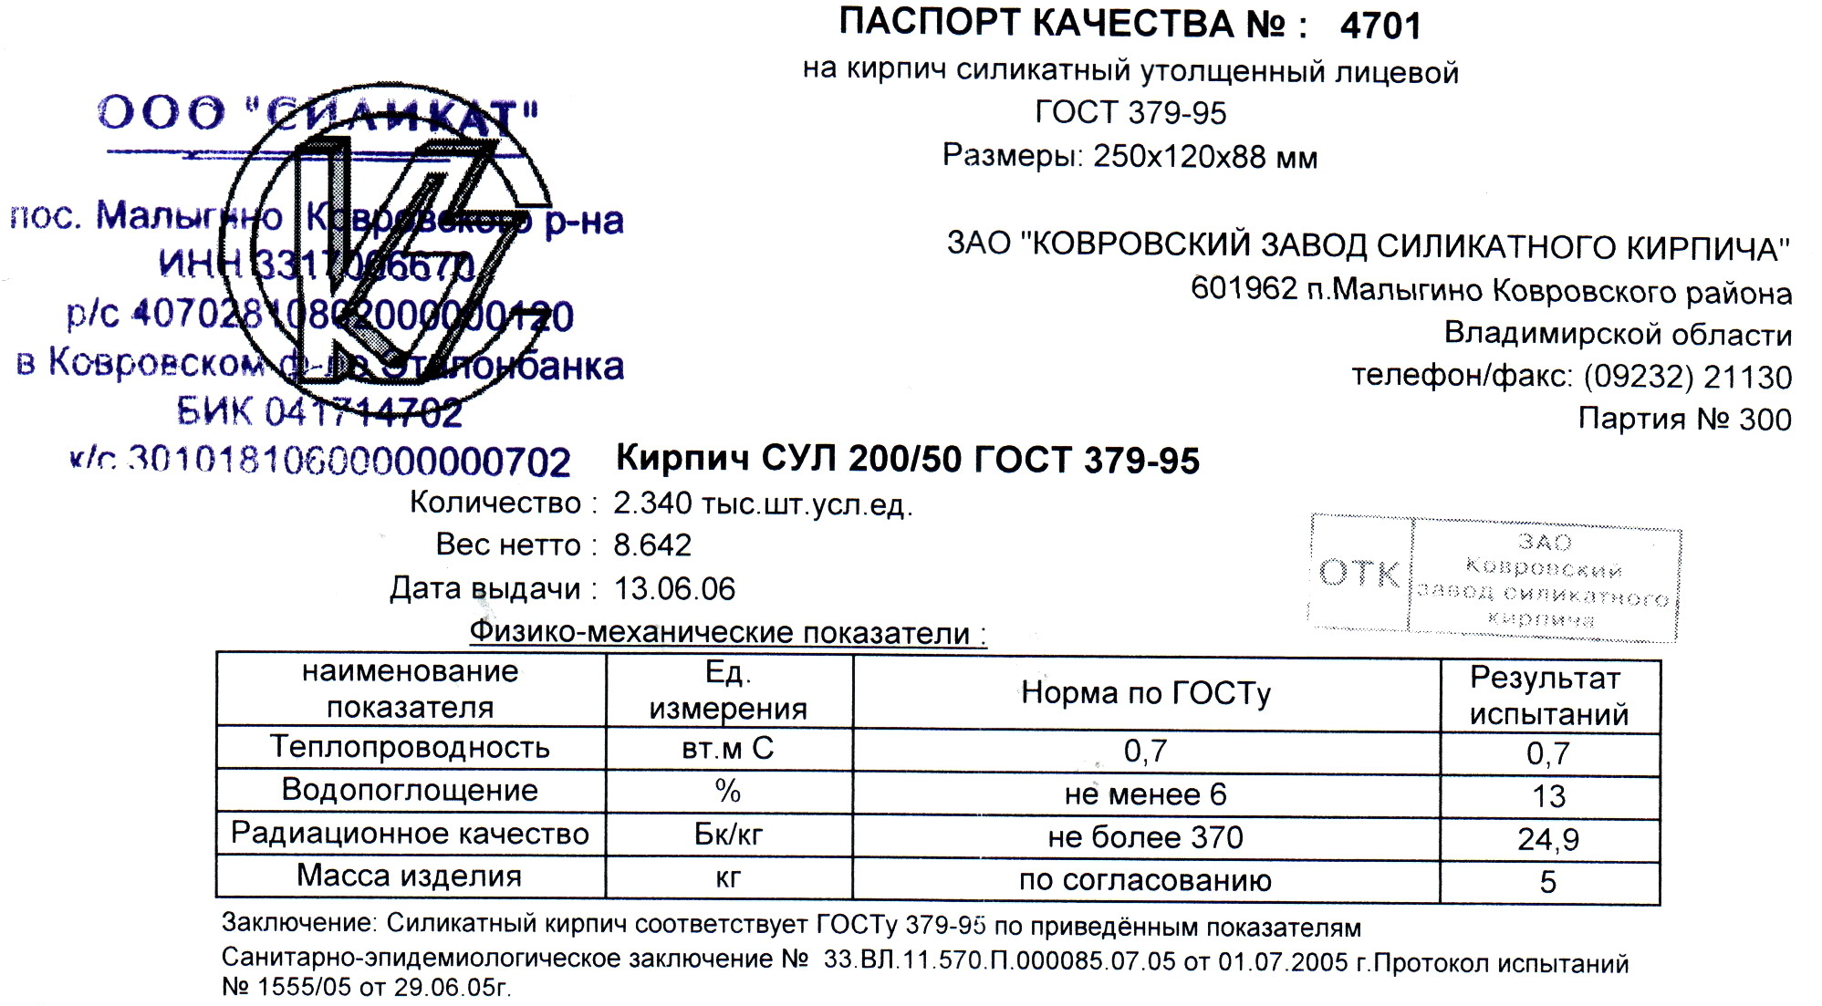

Чему равна доза облучения, получаемая за счет пребывания в здании, построенном из кирпича, произведенного в ЗАО «Ковровский завод силикатного кирпича». Безопасно ли жить в таком здании? (данные к решению задачи возьми из паспорта качества)

Задача составлена учеником 9г класса сош №9 Зазулиным Никитой

Практический тип личности
Интеллектуальный тип личности
Математико-логический тип интеллекта
Рационализм, оригинальность мышления
Склонность к решению логических, абстрактных задач
Творческие способности
Нестандартное мышление
Средний уровень готовности к общению
Социальный тип личности
Активность
Способность к сопереживанию
Хорошие вербальные способности, высокий уровень готовности к общению
Коммуникабельность
Слабые математические способности
Способность к убеждению
Склонность к логическому рассуждению
Четкая сформированность жизненных целей
Стандартный конвенциальный тип личности
механик, инженер, агроном,
электрик, садовод, электромонтажник
физик, ботаник, программист, философ, исследователь
страховой агент, психолог, экскурсовод,
преподаватель, соц. или мед. работник
1
Информационно-технологический профильный класс
2
социально-гуманитарный профильный класс
3
универсальный
профильный класс
Предприимчивый тип личности
Высокие коммуникативные способности
Слабая способность концентрации внимания, неустойчивость
Социальная активность, энергичность
Лидерство
Склонность к самостоятельному принятию решений
Практичность
Конкретность
Высокая способность в установлении количественных соотношений между числами, системами условных знаков (формулами, текстами)
Слабые организаторские и коммуникативные способности
Аккуратность
Исполнительность
Устойчивое внимание
Артистический тип личности
Гибкость, скорость мышления
Эмоциональная чувствительность
Доминирование творчества над логичностью мышления
Хорошая интуиция, воображение
Высокие коммуникативные способности
Готовность к самоопределению
В начале учебного года 17,4%
В конце учебного года 96,1%
журналист, телерепортер, директор,
товаровед, предприниматель
оператор ЭВМ, нотариус, бухгалтер,
корректор, стенографист
художник, реставратор, дизайнер,
актер, музыкант, модельер,
Ориентация на практический труд
Преобладание математических способностей
Умение находить и перерабатывать информацию
Средние способности к общению, изложению мыслей
Высокий уровень решения конкретных (не абстрактных) задач (чаще связанных с техникой) (техническая осведомленность)

